Національний технічний університет України

«Київський політехнічний інститут імені Ігоря Сікорського»

Факультет інформатики та обчислювальної техніки

Кафедра автоматизованих систем обробки інформації та управління

Організація обчислювальних процесів

Лабораторна робота №4

«Неінформований пошук»

Виконав:

студент групи ІС-73

Коноплянка Д. С.

Перевірила:

Мажара О. О.

Київ 2020 р.

**Мета:** Розробити алгоритм вирішення задачі про «Лунки та кульки» із застосування алгоритму пошуку з обмеженням глибини.

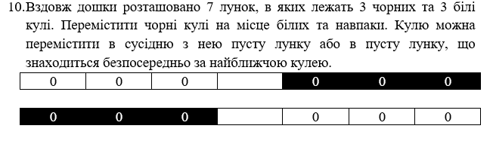

goal([black,black,black,empty,white,white,white]).

init([white,white,white,empty,black,black,black]).

find([X|_],I,I,X):-

    X\=empty.

find([_|Xs],I,N,X):-

    I1 is I+1,

    find(Xs, I1,N,X).

switch([X|Xs],A,I,[X|Xn]):-

  I>1,

  I1 is I-1,

  switch(Xs, A,I1,Xn).

switch([_|Xs],A,1,[A| Xs]).

emptyhole([E|_],I,I):-

    E = empty.

emptyhole([E|Es],I,N):-

    E\= empty,

    I1 is I+1,

    emptyhole( Es,I1,N).

move(X, N ,State, State1, N-A):-

    emptyhole(State,1,A),

    switch(State,X,A,InterimState),

    switch(InterimState,empty,N,State1),

    writeln(State1).

dfslim(MaxDepth,State,_,[]):-

    MaxDepth > 0,

    goal(State).

dfslim(MaxDepth,State,History,[Move|Moves]):-

    MaxDepth > 0,

    find(State,1,N,X),

    move(X,N,State,State1,Move),

    not(member(State1,History)),

    MaxDepth1 is MaxDepth - 1,

    dfslim(MaxDepth1,State1,[State1|History],Moves).

main(Decision):-

  init(State),

  dfslim(300 ,State,[],Decision),

  write(Decision).

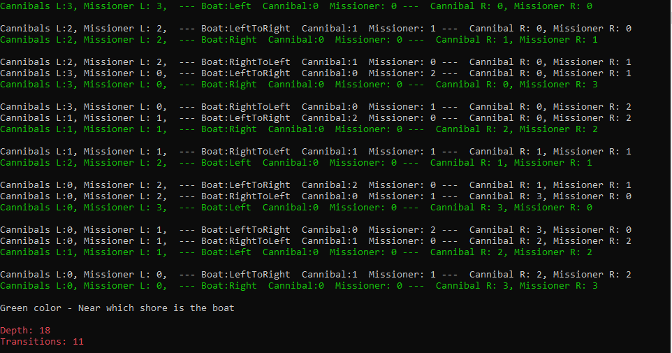

Контрольні запитання

1. Напишіть на псевдомові процедури пошуку в ширину і глибину, поясніть їх відмінність з алгоритмічної точки зору
2. Сформулюйте принципи пошуку, використовувані в алгоритмах пошуку в глибину:  з обмеженням глибини і з ітеративним поглибленням.
3. Які алгоритми неінформативного пошуку є повними? Оптимальними?

1) При реализации поиска в глубь можно дальше уйти от исходной вершины, а когда идти уже некуда, возвращаемся в ту вершину, откуда идет хотя бы одно ребро в не пройденные еще вершины.

При реализации поиска в ширь процесс примерно такой же только он идет в ширь, когда уже идти некуда переходим на следующий уровень

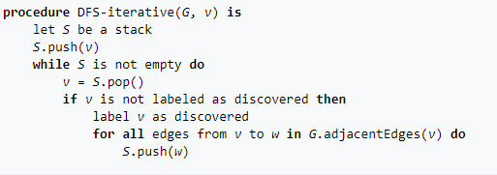

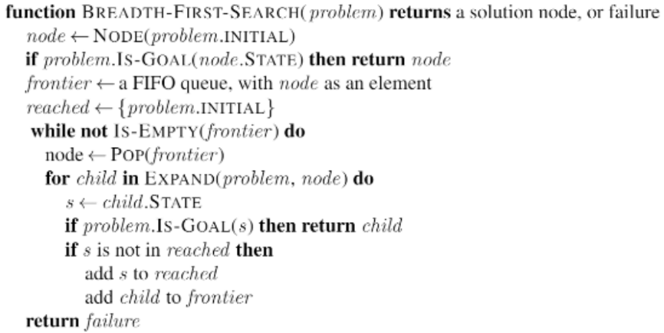

2) Поиск с ограничением глубины (DLS)

Если запустить поиск в глубину на бесконечном графе, то поиск никогда не завершиться. Для избежания этой ситуации можно добавить в стандартный DFS ограничение глубины - максимальную глубину на которую он может спускаться

**Поиск в глубину с итеративным углублением (IDDFS)**

Поиск в глубину редко применяется для поиска пути т.к. найденный путь не обязательно будет оптимальным. Но можно модифицировать поиск в глубину так, чтобы он искал оптимальный путь. Для этого циклично используется DLS, увеличивая ограничение глубины с каждой итерацией. В таком случае мы получим минимально необходимую глубину для нахождения пути.

3) Поиск в ширину( если действия имеют одинаковую стоимость), Поиск по критерию стоимости (если стоимость > 0), Поиск в глубину с итеративным углублением